ZÁPIS DO MATEŘSKÉ ŠKOLY V HLUŠICÍCH
pro školní rok 2021 – 2022
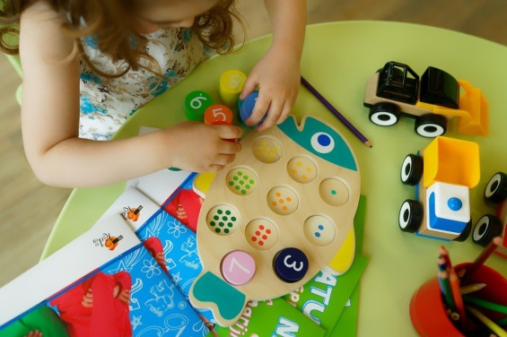
proběhne vzhledem k trvajícím mimořádným opatřením
bez osobní přítomnosti dětí ve škole.

Žádost o přijetí dítěte k předškolnímu vzdělávání společně s přílohami
- doručte do MŠ do 14. 5. 2021 poštou

na adresu ZŠ a MŠ Hlušice, Mateřská škola, 503 56 Hlušice 169 – zápis MŠ,

- případně osobním podáním žádosti
se zákonný zástupce dítěte (s občanským průkazem) dostaví
dne 6. 5. 2021 – 12,30 – 16,00 hodin do MŠ
- čas bude určen po telefonické domluvě na čísle 495 483 542 tak, aby nedošlo k vyšší koncentraci osob v prostorách školy.
K žádosti o přijetí doložte: - kopii rodného listu dítěte
- kopii očkovacího průkazu
- čestné prohlášení o očkování

Děti, které dosáhnou do 31. 8. 2021 pěti let,
mají povinné předškolní vzdělávání a nepotřebují potvrzení o očkování.
Žádost o přijetí s přílohou - čestné prohlášení o očkování, je ke stažení na webových stránkách školy - dokumenty.
Přejeme celé Vaší rodině hodně zdraví a těšíme se na Vás!

